天津大学 2022年高水平运动队招生

各项目测试内容及要求

一、游泳测试项目
按照教育部要求参加专项全国统测。
- 田径测试项目
（一）考核指标与所占分值
类别 | 实战能力
考核指标 | 专项
分值 | 100分
（二）考试方法与评分标准
1.考试项目
序号 | 男子项目 | 女子项目
1 | 100 米 | 100 米
2 | 200 米 | 200 米
3 | 400 米 | 400 米
4 | 800 米 | 800 米
5 | 1500 米 | 1500 米
6 | 跳高 | 跳高
7 | 跳远 | 跳远
8 | 三级跳远 | 三级跳远
9 | 110 米栏（1.067） | 100 米栏（0.84)
10 | 400 米栏（0.914） | 400 米栏（0.762）
备注：田径测试项目必须与考生所持有的运动等级证书项目一致，每名考生只能报名一个项目。
2.径赛项目考试采用一次性比赛，使用电动计时或手动计时计取成绩，参照评分标准换算成得分。使用手计时，每道须由三名计时员计取成绩，所计成绩的中间值或相同值为最终成绩。
3.径赛项目考试中，对每组第一次起跑犯规的考生应给予警告，只允许考生有一次起跑犯规而不被取消资格，之后同一组的一名或多名考生每次起跑犯规，均将被取消该项比赛资格。如考试使用起跑犯规监视设备，起跑犯规的判罚将依据起跑犯规监视设备上的起跑反应时为准。
4.田赛项目（跳远、三级跳远）考试，每名考生均有3次试跳机会，计取最好成绩换算成得分。
5.跨栏采用的栏架高度，均以国际田联最新田径竞赛规则规定的成人比赛器材规格为标准。
跨栏考试采用的栏架高度（单位：米）
组别 | 110米栏 | 100米栏 | 400米栏
男子 | 1.067 | — | 0.914
女子 | — | 0.84 | 0.762
6.评分标准参考国家体育总局发布的《体育专项考试方法与评分标准—田径》中各项评分标准。
三、篮球测试项目
（一）考核指标与所占分值
类别 | 专项素质 | 专项技术 |  | 实战能力
考核指标 | 摸高 | 投篮 | 多种变向运球上篮 | 比赛
分值 | 20分 | 20分 | 20分 | 40分
（二）考试方法与评分标准
1.专项素质——摸高
（1）考试方法：考生助跑起跳摸高，单手触摸电子摸高器或有固定标尺的高物，记录绝对高度。助跑距离和起跳方式不限。每人测试2次，取最好成绩（精确到厘米）。

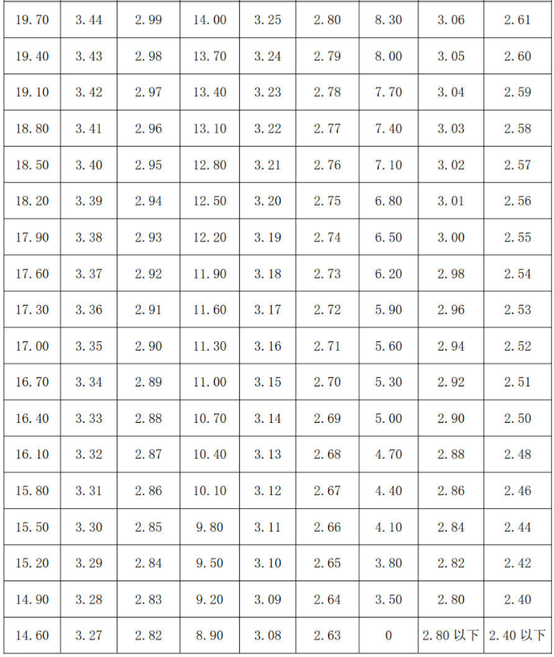
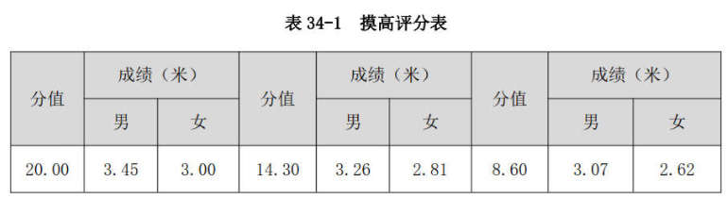

2.专项技术——投篮
（1）考试方法：如图34-1所示，在以篮圈中心投影点为圆心，5.5米为半径所划的弧线上设置五个投篮点（球场两侧0度角处、两侧45度处和正面弧顶），每个点位放置5个球，共25个球。考生须从第投篮点或第投篮点开始投篮，按逆时针或顺时针方向依次投完每个点位的5个球。测试时间为1分钟。要求考生必须在弧线外投篮，球出手前双脚不得踩线，若踩线投中则计为无效投篮，不得分。每人测试2次，取最好成绩。
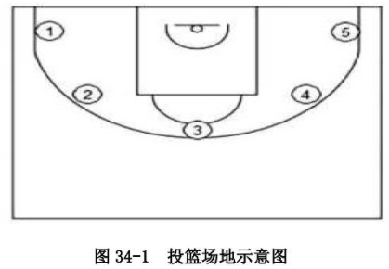
（2）评分标准：每投中1球，得1分，投中20球（含）以上为满分20分。
3.专项技术——多种变向运球上篮
（1）考试方法：如图34-2所示，考生在球场端线中点外出发区持球站立，当其身体任意部位穿过端线外沿得垂直面时开始计时。考生用右手运球至处，在处做右手背后运球，换左手向处运球，至处做左手后转身运球，换右手运球至处，在处做右手胯下运球后右手上篮。球中篮后方可用左手运球返回处，在处做左手背后运球，换右手向处运球，在处做右手后转身运球，换左手向处运球，在处做左手胯下运球后左手上篮。球中后做同样的动作再重复一次，最后一次上篮命中后，持球冲出端线，考生身体任意部位穿过端线外沿垂直面时停止计时，记录完成得时间。每人测试2次，取最好成绩。
篮球场地上得标志、、为以40厘米为半径得圆圈。、圆圈中心点为端线内沿的距离为6米，到边线内沿的距离为2米。在中线上，到中圈中心点的距离为2.8米。
考生在考试时必须任意一脚踩到圆圈线或圆圈内地面，方可运球变向，否则视为无效，不予计分；运球上篮时必须投中，若球未投中仍继续带球前进，则视为无效，不予计分。
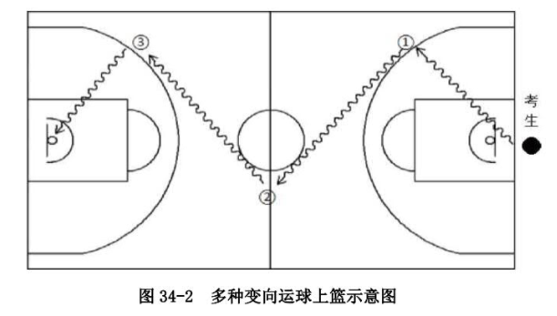
考生在运球行进的过程中不得违例，每次违例计时追加1秒；必须使用规定的手上篮，错1次，计时追加1秒；胯下变向运球时，必须从体前由内侧向外侧变向运球换手，且双脚不能离开地面，错1次计时追加1秒。

（2）评分标准

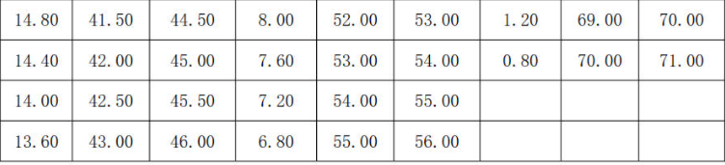
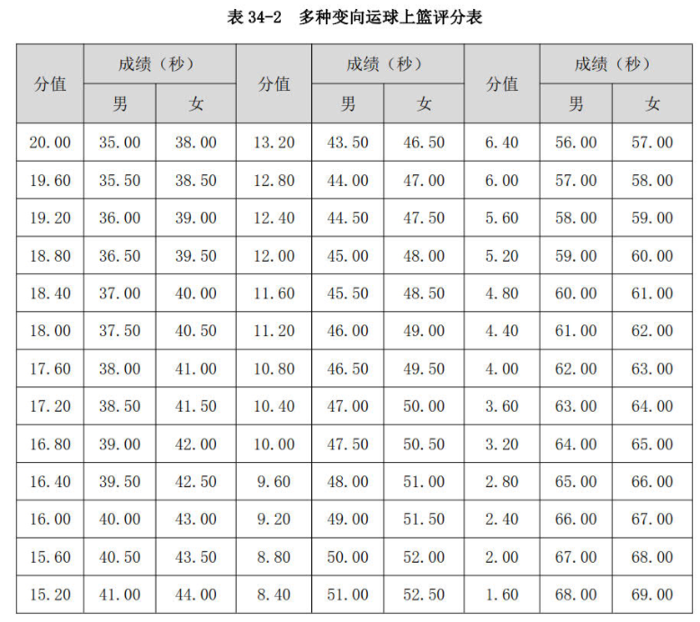
4.实战能力-比赛
（1）考试方法：按照篮球比赛规则，视考生人数分队进行比赛。
（2）评分标准：考评员参照实战能力评分细则，独立对考生动作的正确、协调、连贯程度，技、战术运用水平以及配合意识等方面进行综合评定。采用10分制评分，分数至多可到小数点后1位。

实战能力评分细则
等级（分值范围） | 评价标准
优（10~8.6分） | 动作正确，协调、连贯、实效；技术运用合理、运用效果好；战术配合意识强、实战效果较好。
良（8.5~7.6分） | 动作正确，协调；技术运用较合理、运用效果较好；战术配合意识较强、实战效果较好。
中（7.5~6分） | 动作正确，协调；技术运用基本合理、运用效果一般；战术配合意识一般、效果一般。
差（6分以下） | 动作不正确，不协调；技术运用不合理、运用效果差；战术配合意识差、效果较差。

